|  |  |
| --- | --- |
| **КГЭУ** | МИНИСТЕРСТВО НАУКИ И ВЫСШЕГО ОБРАЗОВАНИЯ РОССИЙСКОЙ ФЕДЕРАЦИИ  **Федеральное государственное бюджетное образовательное**  **учреждение высшего образования**  **«КАЗАНСКИЙ ГОСУДАРСТВЕННЫЙ ЭНЕРГЕТИЧЕСКИЙ УНИВЕРСИТЕТ»** |

Институт __ИЭЭ________________________________

Кафедра __Электрические станции им. В.К.Шибанова __

**Отчет по лабораторной работе №3**

Выполнил:

студент 2 курса магистратуры

группы ИЭСм-1-19

Валеева Г.Р.

Проверил:

доцент, к.т.н.

Зарипов Дамир Камилевич

Казань, 2020

Исследование поведения высоковольтного кабеля с твердой изоляцией при наличии дефекта в виде проникновения воды

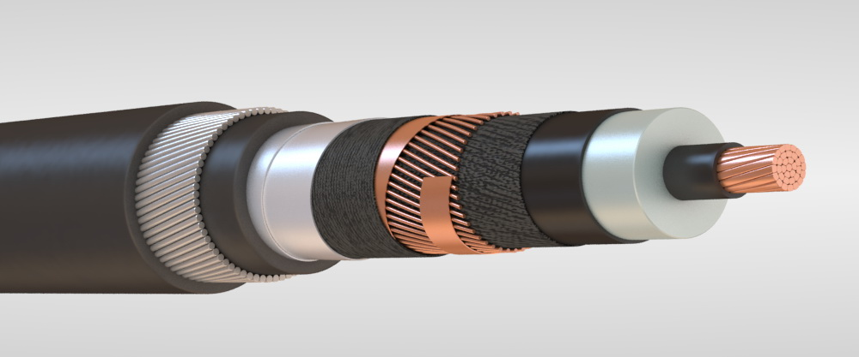

Рис. 1 Силовой кабель марки ПвКП2г 1х400 110кВ

Характеристики кабеля:

номинальное сечение жилы Sном = 400 мм2

номинальное напряжение Uном = 110 кВ

Наружный диаметр D = 85 мм

По данным параметрам построим модель кабеля в программе FEMM (рис. 2).

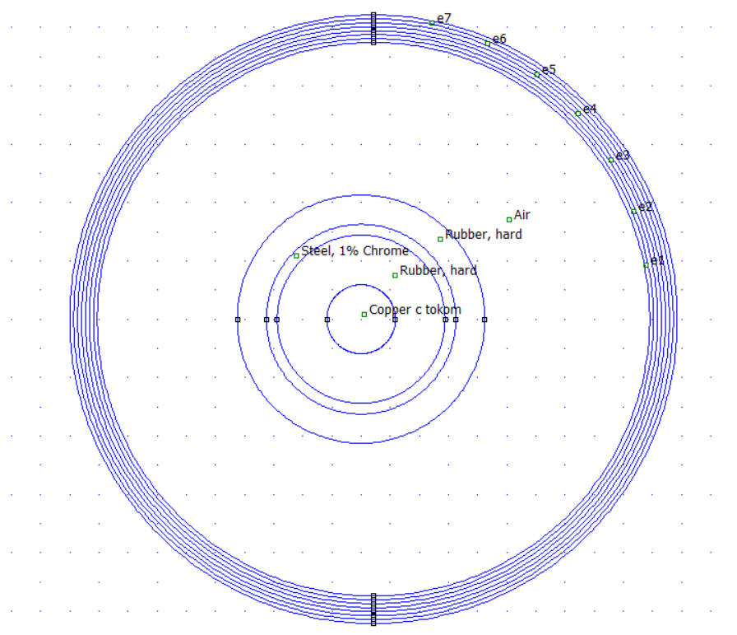

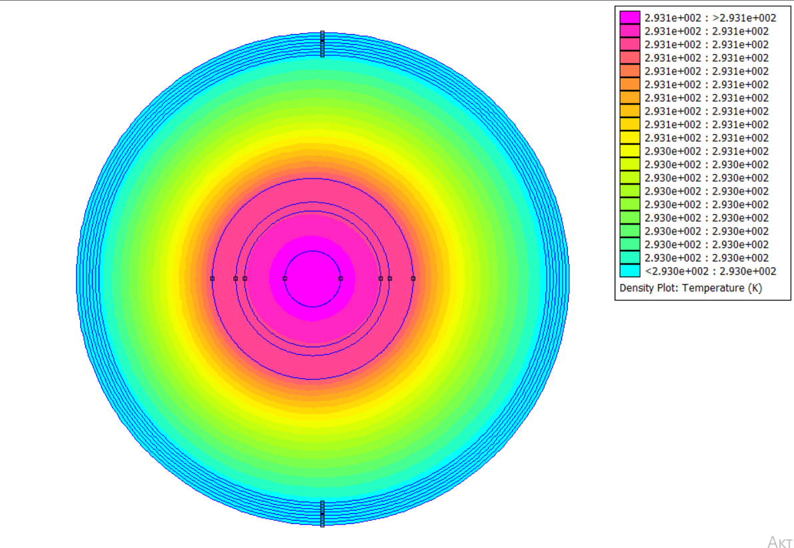

Рис. 2 Чертеж силового кабеля и распределение температуры в нем

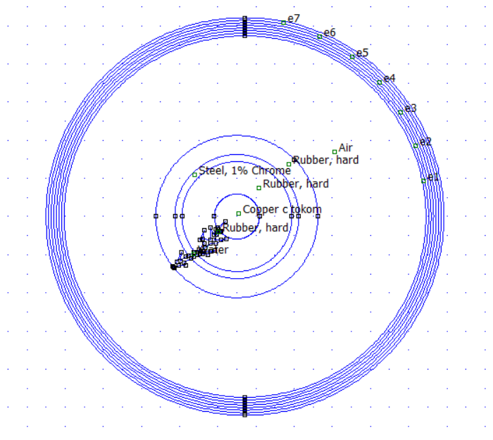

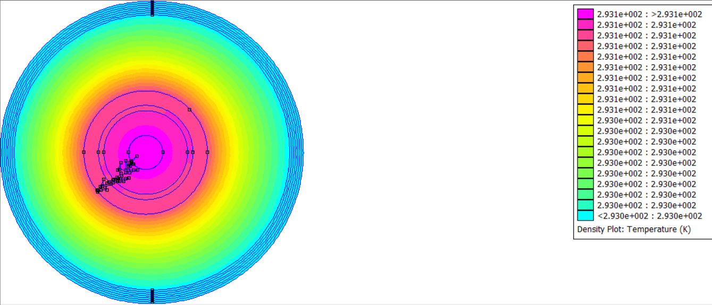

Рис. 3 Чертеж силового кабеля с дефектом и распределение напряжения в нем

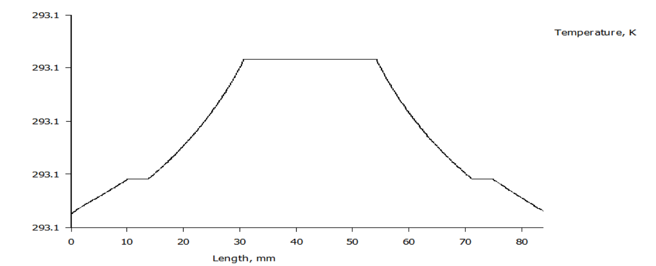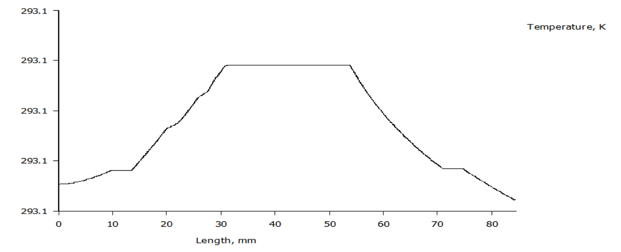

а) б)

Рис. 4 Графики распределения температуры в кабеле а) без повреждений, б) с повреждением

Сравнив полученные графики, в кабеле с дефектом мы наблюдаем, что распределение температуры уже не такое ровное, как без повреждения, и нижняя температура в месте повреждения выше. Это может привести к нагреву изоляции, пробую и преждевременному выходу из строя.